HTML - Άσκηση 6 - Χρώματα
Επανάληψη :
Ετικέτες <TITLE> <H1> .. <H6> <HR> <CENTER> <B> <I> <U> <big> <small> <SUP> <SUB>
Νέα :
Χρώματα, Ετικέτες <BODY bgcolor=””> <BODY text=””> <FONT color=””> <FONT face=””>

Δραστηριότητα 1 - Χρώματα
(Για να δημιουργήσουμε ένα χρώμα βλ. http://www.colorcombos.com/FF0000-hex-color).

Για να ορίζουμε ένα χρώμα χρησιμοποιούμε το όνομά του στα αγγλικά (π.χ. red, pink, blue, black) ή Δεκαεξαδική απεικόνιση RGB.

Στην δεκαεξαδική απεικόνιση ορίζουμε το ποσοστό του κάθε χρώματος από τα τρία βασικά (κόκκινο, πράσινο, μπλε) ως ένας αριθμός από 0 έως 255. Αντί να σημειώσουμε τον αριθμό (0..255) στο δεκαδικό σύστημα τον σημειώνουμε στο δεκαεξαδικό
π.χ.το κόκκινο είναι #FF0000

Άσκηση : Να βρεθεί η δεκαεξαδική απεικόνιση των
Πράσινο:
Μπλε:
Άσπρο:
μαύρο :
κίτρινο :
ρόζ - φούξια :

Ανοίξτε την ιστοσελίδα askisi3.html και αποθηκεύστε την ως askisi6.html
(Εφαρμόστε τις παρακάτω μορφοποιήσεις με χρήση των ετικετών <BODY> <FONT> ορίζοντας τιμές στις παραμέτρους τους)
Ορίστε χρώμα όλου του κειμένου μπλε, φόντο ανοιχτό πράσινο
Το κείμενο “ΧΑΒΑΗ” με χρώμα κόκκινο και γραμματοσειρά Arial
Το κείμενο “ΠΗΓΗ” με χρώμα Γκρί
To κείμενο “Κατασκευή .. Τμήμα A5” με χρώμα καφέ
Αλλάξτε τον τίτλο και εφαρμόστε τις ετικέτες που γνωρίζετε ώστε να φέρετε την ιστοσελίδα στην μορφή που βλέπετε

Κάθε 1-2 γραμμές που πληκτρολογείτε, αποθηκεύετε με CTRL-S
Για να δείτε το αποτέλεσμα ανοίξτε το αρχείο html από έναν περιηγητή (Firefox,IE) ή εάν το έχετε ήδη ανοίξει πατήστε F5 για επαναφόρτωση
Εναλλαχθείτε στον περιηγητή και στον επεξεργαστή html με ALT-TAB
Επαναλάβετε συχνά τα παραπάνω βήματα μέχρι το αποτέλεσμα στον περιηγητή να είναι όμοιο με την παρακάτω Εικόνα
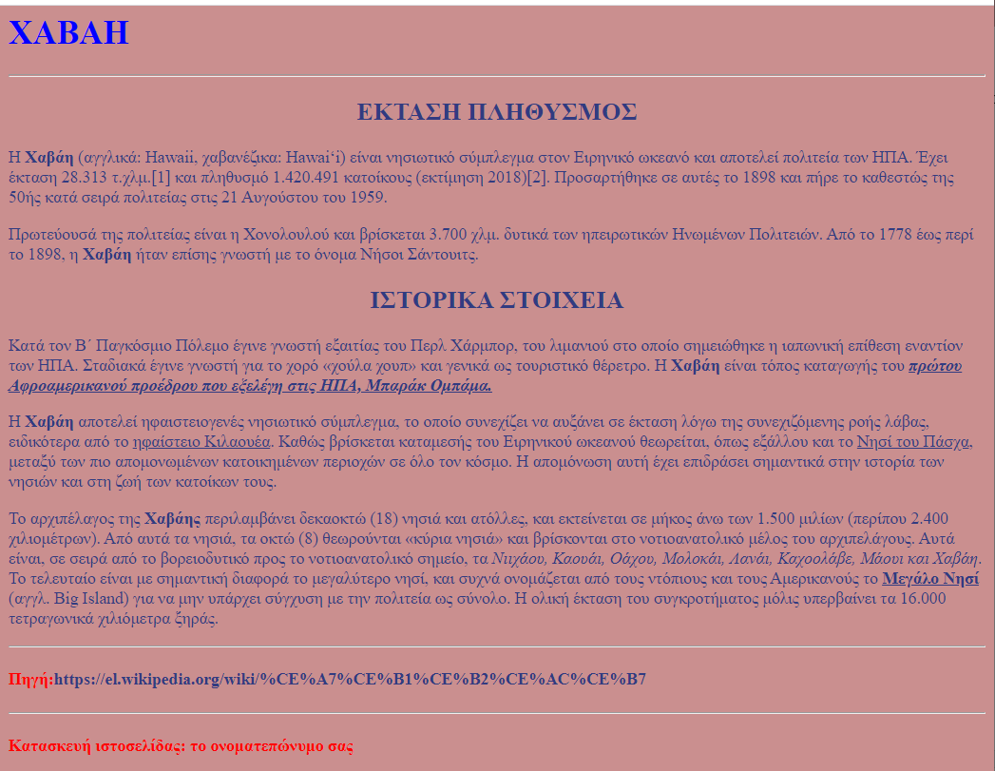

Ανεβάστε την άσκηση στο https://eclass.sch.gr/

